#### Ο Παπαφλέσσας ήταν ένας από τους σημαντικότερους αγωνιστές του 1821. Το πραγματικό του όνομα ήταν Γεώργιος Δίκαιος Φλέσσας και γεννήθηκε το 1886 στη Μεσσηνία. Φοίτησε στη Σχολή της Δημητσάνας και έγινε μοναχός σε μοναστήρι στην Καλαμάτα όπου έλαβε το όνομα Γρηγόριος.

#### Ήταν ένας ζωηρός και ανήσυχος χαρακτήρας στη ζωή του. Το 1818 μάλωσε με έναν Τούρκο αγά και αναγκάστηκε να καταφύγει στην Κωνσταντινούπολη. Εκεί γνώρισε τον Παναγιώτη Αναγνωστόπουλο και μυήθηκε στη Φιλική Εταιρεία. Την ίδια περίοδο έγινε αρχιμανδρίτης από τον πατριάρχη Γρηγόριο Ε'.(Πέμπτος)

#### Ταξίδεψε σε όλες τις παραδουνάβιες ηγεμονίες για τον σκοπό της Επανάστασης και κατάφερε να ενθουσιάσει πολλούς Έλληνες. Η τακτική ,όμως, που ακολούθησε θεωρήθηκε από τα στελέχη της Φιλικής Εταιρείας επικίνδυνη για την αποκάλυψη των σχεδίων της γι' αυτό τον στείλανε στην Πελοπόννησο.

#### Στις 23 Μαρτίου του 1821 συμμετείχε με πολλούς καπεταναίους στην απελευθέρωση της Καλαμάτας. Από εκείνη τη στιγμή ο Παπαφλέσσας πετάει το ράσο και φορά τη στολή του αγωνιστή. Επίσης, παίρνει μέρος στη μάχη των Δερβενακίων και σε άλλες μικρότερες.

#### Υπήρξε παλιός συνεργάτης του Θεόδωρου Κολοκοτρώνη αλλά αναγκάστηκε να συγκρουστεί πολλές φορές ένοπλα με τους Κολοκοτρωναίους. Όμως, όταν φυλακίστηκε ο Κολοκοτρώνης το 1825 ζήτησε την απελευθέρωσή του.

#### Τέλος, όταν ο Αιγύπτιος στρατιωτικός Ιμπραήμ Πασάς εισέβαλε στο Μανιάκι, ο Παπαφλέσσας κλείστηκε μαζί με άλλους αγωνιστές μέσα στον οικισμό, με την απόφαση να νικήσει ή να πεθάνει. Στις 20 Μαϊου του ίδιου έτους δέχτηκε επίθεση από τις δυνάμεις τους εχθρού και έπεσε ηρωικά ύστερα από οκτώ ώρες σκληρών μαχών.

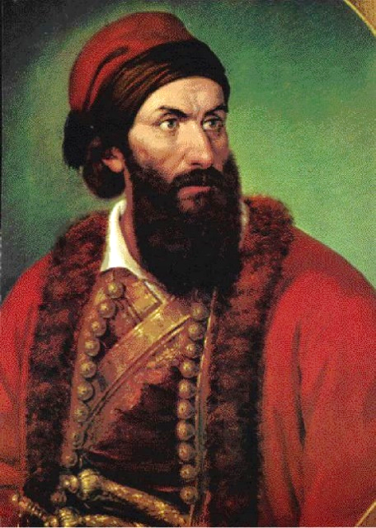

#### Μ.Π Ε’2

#### (17/3/21)